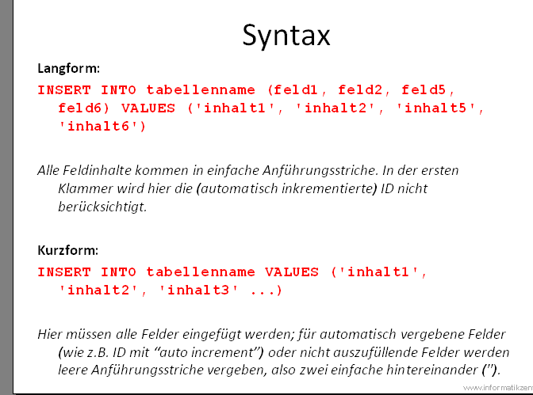

Aufgabe 4: MySQL-Statements
Mit welchen MySQL-Statements können Sie die folgende Tabelle erzeugen?
id | artikelname | regal_nr | verkaufspreis | anzahl | lieferant_id
1 | Gummistiefel | 13 | 39.99 | 14 | 3
2 | Mütze
Tabelle anlegen (2 NP):

Datensatz 1 anlegen (bitte Kurzform benutzen) (1 NP):

Datensatz 2 anlegen (bitte Langform benutzen) (1 NP):

